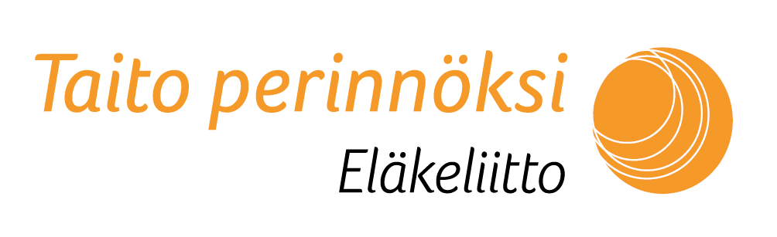
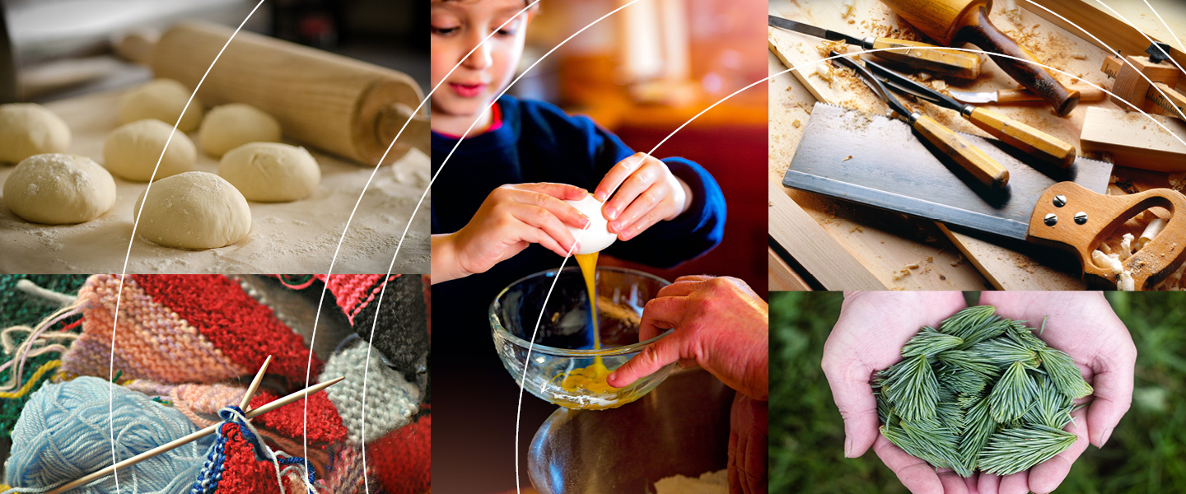

Tule mukaan Taito perinnöksi -kampanjaan!
Eläkeliiton 50. juhlavuotta vietetään vuonna 2020. Juhlavuoden teemana on Sukupolvien ketjussa, joten Eläkeliiton paikallisyhdistys Xxxxxx tarjoaa koululaisille mahdollisuuden oppia perinteisiä taitoja.
Yhdistys tarjoaa koululle joko opetussuunnitelman mukaiseen ohjelmaan tai teemapäivään sopivan perinnetaitopäivän. Päivän aikana Eläkeliiton Xxxxxxxxxxxx yhdistyksen jäsenet opettavat koululaisille perinteisiä taitoja, pelejä ja muuta hauskaa.
Perinnetaitopäivän tarkemman sisällön koulu voi ideoida yhdessä yhdistyksen edustajien kanssa.
Perinnetaitopäivät toteutetaan lukuvuoden 2019-2020 aikana. Opeteltava taito voi olla vaikka:
mölkky, karjalanpiirakat, himmeli, pajupilli, vaahteranlehtipiippu, kaarnalaiva, käpylehmä, vispilä, kirkonrotta tai muut ulkopelit, ruutuhyppely, polttopallo, murteet, perinneruuat ja leivonnaiset, perinnesoittimet, puutyöt, koululaulut, käsityöt, pihatyöt, tulenteko, erätaidot, kalastus, ammunta, taonta, solmujen teko, hyötykasvit ja yrtit tutuiksi, vedestä pelastaminen, saunavihta/-vasta, linnunpönttö, päreet, linnunpelätin, avanto, ritsa, halonhakkuu, lypsäminen …

Hyödyt koululaisille
Perinnetaitopäivän myötä koululaiset tutustuvat vanhemman sukupolven erityistaitoihin ja kuulevat tarinoita menneistä ajoista. Kampanjaan osallistuneiden ryhmien kesken arvotaan 200 euron stipendi, jolla voi kartuttaa vaikkapa leirikoulu- tai luokkaretkikassaa.
Ota yhteyttä ja järjestetään yhdessä kiva perinnetaitopäivä!
Mallityyppi Mallinen
Eläkeliiton x yhdistys
p. xxxxxxxxxxxx, mallityyppi.mallinen@sähköposti.fi

Perinnetaitopäivän sisältö ja säännöt
- Eläkeliiton jäsenyhdistyksen jäsen/jäseniä menee kouluun tai päiväkotiin sovittuna päivänä ja opettaa jonkin yhdessä sovitun perinnetaidon. Koululaisia voi toki tavata myös jossain muussa sopivassa paikassa, jos se on perinnetaidon opettamisen näkökulmasta luontevampaa.
- Opetettava taito voi olla melkein mitä vain – oheisessa listassa on ideoita ja esimerkkejä mukavista sisällöistä. Uskonnolliset ja poliittiset sisällöt jätetään kampanjan ulkopuolelle.
- Jos aikatauluun sopii, lapsille voi opettaa myös useampia taitoja
- Opetustilaisuus dokumentoidaan joko kirjoittamalla siitä lyhyt tarina (maksimissaan 1500 merkkiä) ja ottamalla valokuvia (3 kpl) tai videoimalla siitä pieni pätkä
- Videointiin kannattaa hyödyntää taitojen siirtämistä toiseen suuntaan – lapsilta aikuisille. Lapset voivat tehdä videon joko osana koulutyötään tai neuvoa eläkeliittolaisia videokuvauksen saloihin. Valmis video saa olla korkeintaan 2 minuutin pituinen.
- Tarina tai video perinnetaitopäivästä lähetetään Eläkeliittoon sähköisenä versiona osoitteeseen: xxxx
- Kampanja käynnistyy 1.8.2019 ja päättyy 31.5.2020.
- Tuotoksia lähetetään sitä mukaa kun niitä valmistuu, sillä tarinoita julkaistaan Eläkeliiton sähköisissä kanavissa ja lehdessä pitkin vuotta 2020. Tarinat ja videot tulee toimittaa kuitenkin viimeistään 31.5.2020.

